武进实验学校教师理论学习摘要与心得
教师姓名 | 毛敏利 | 职称 | 中小学一级 | 任教学科 | 数学
学习内容 | 青色组织——进化每一个老师的专业生活 |  |  | 学习时间 | 2021.1.5
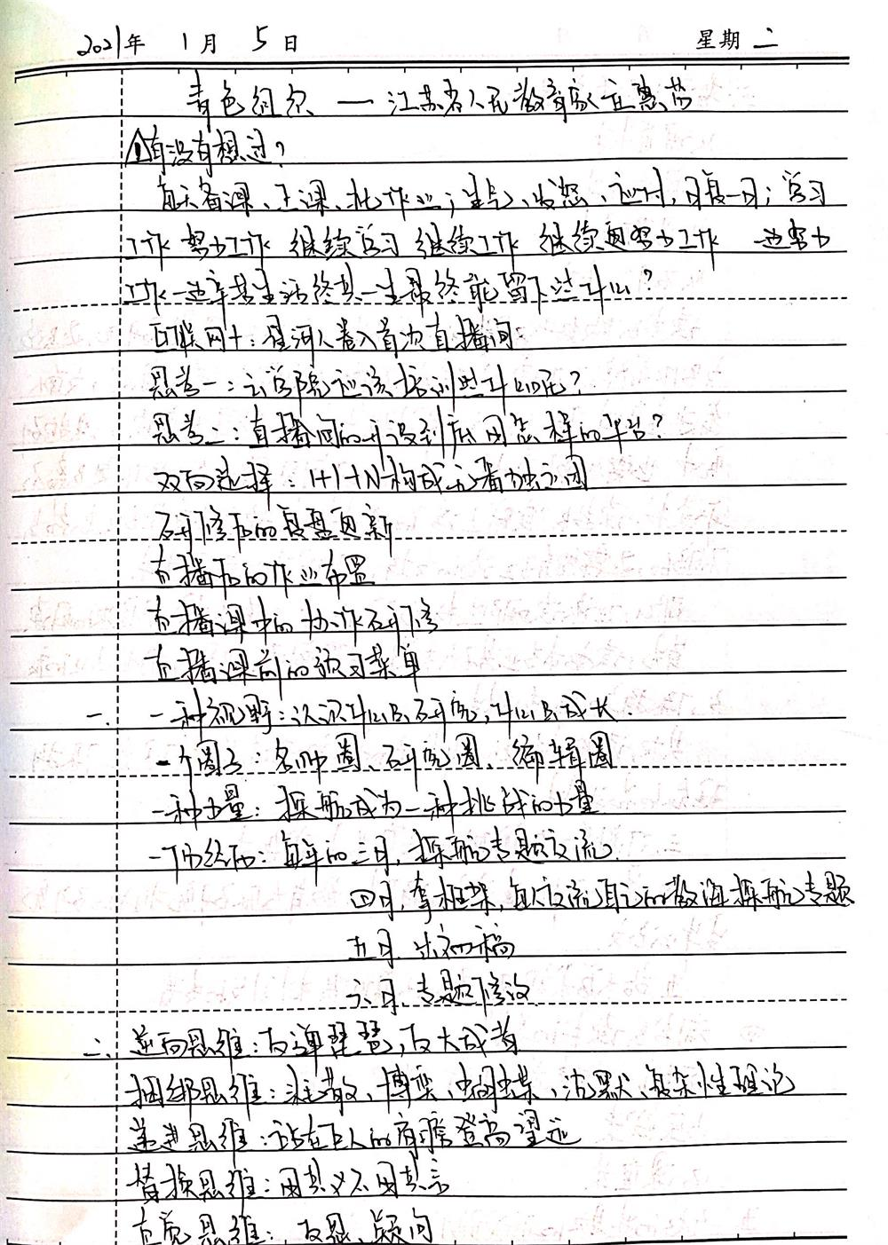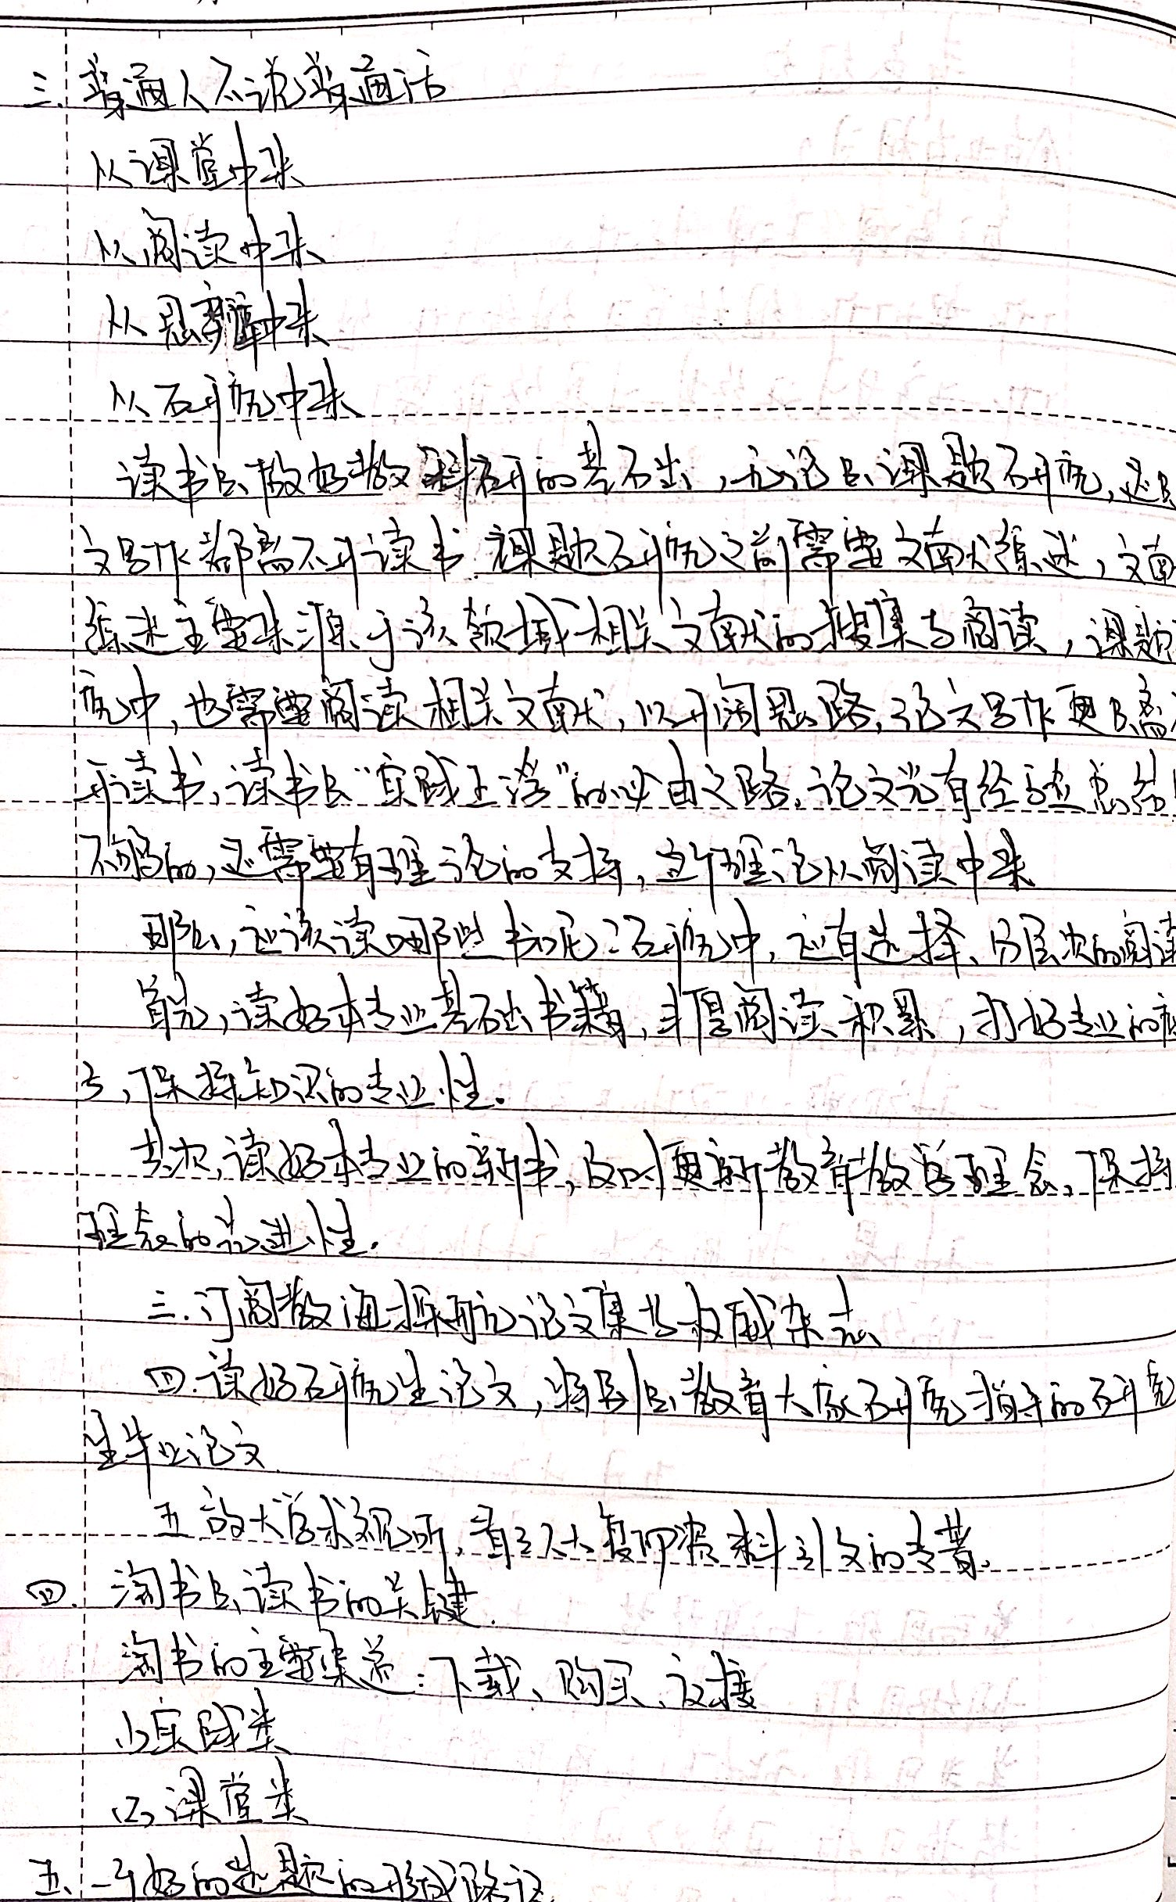

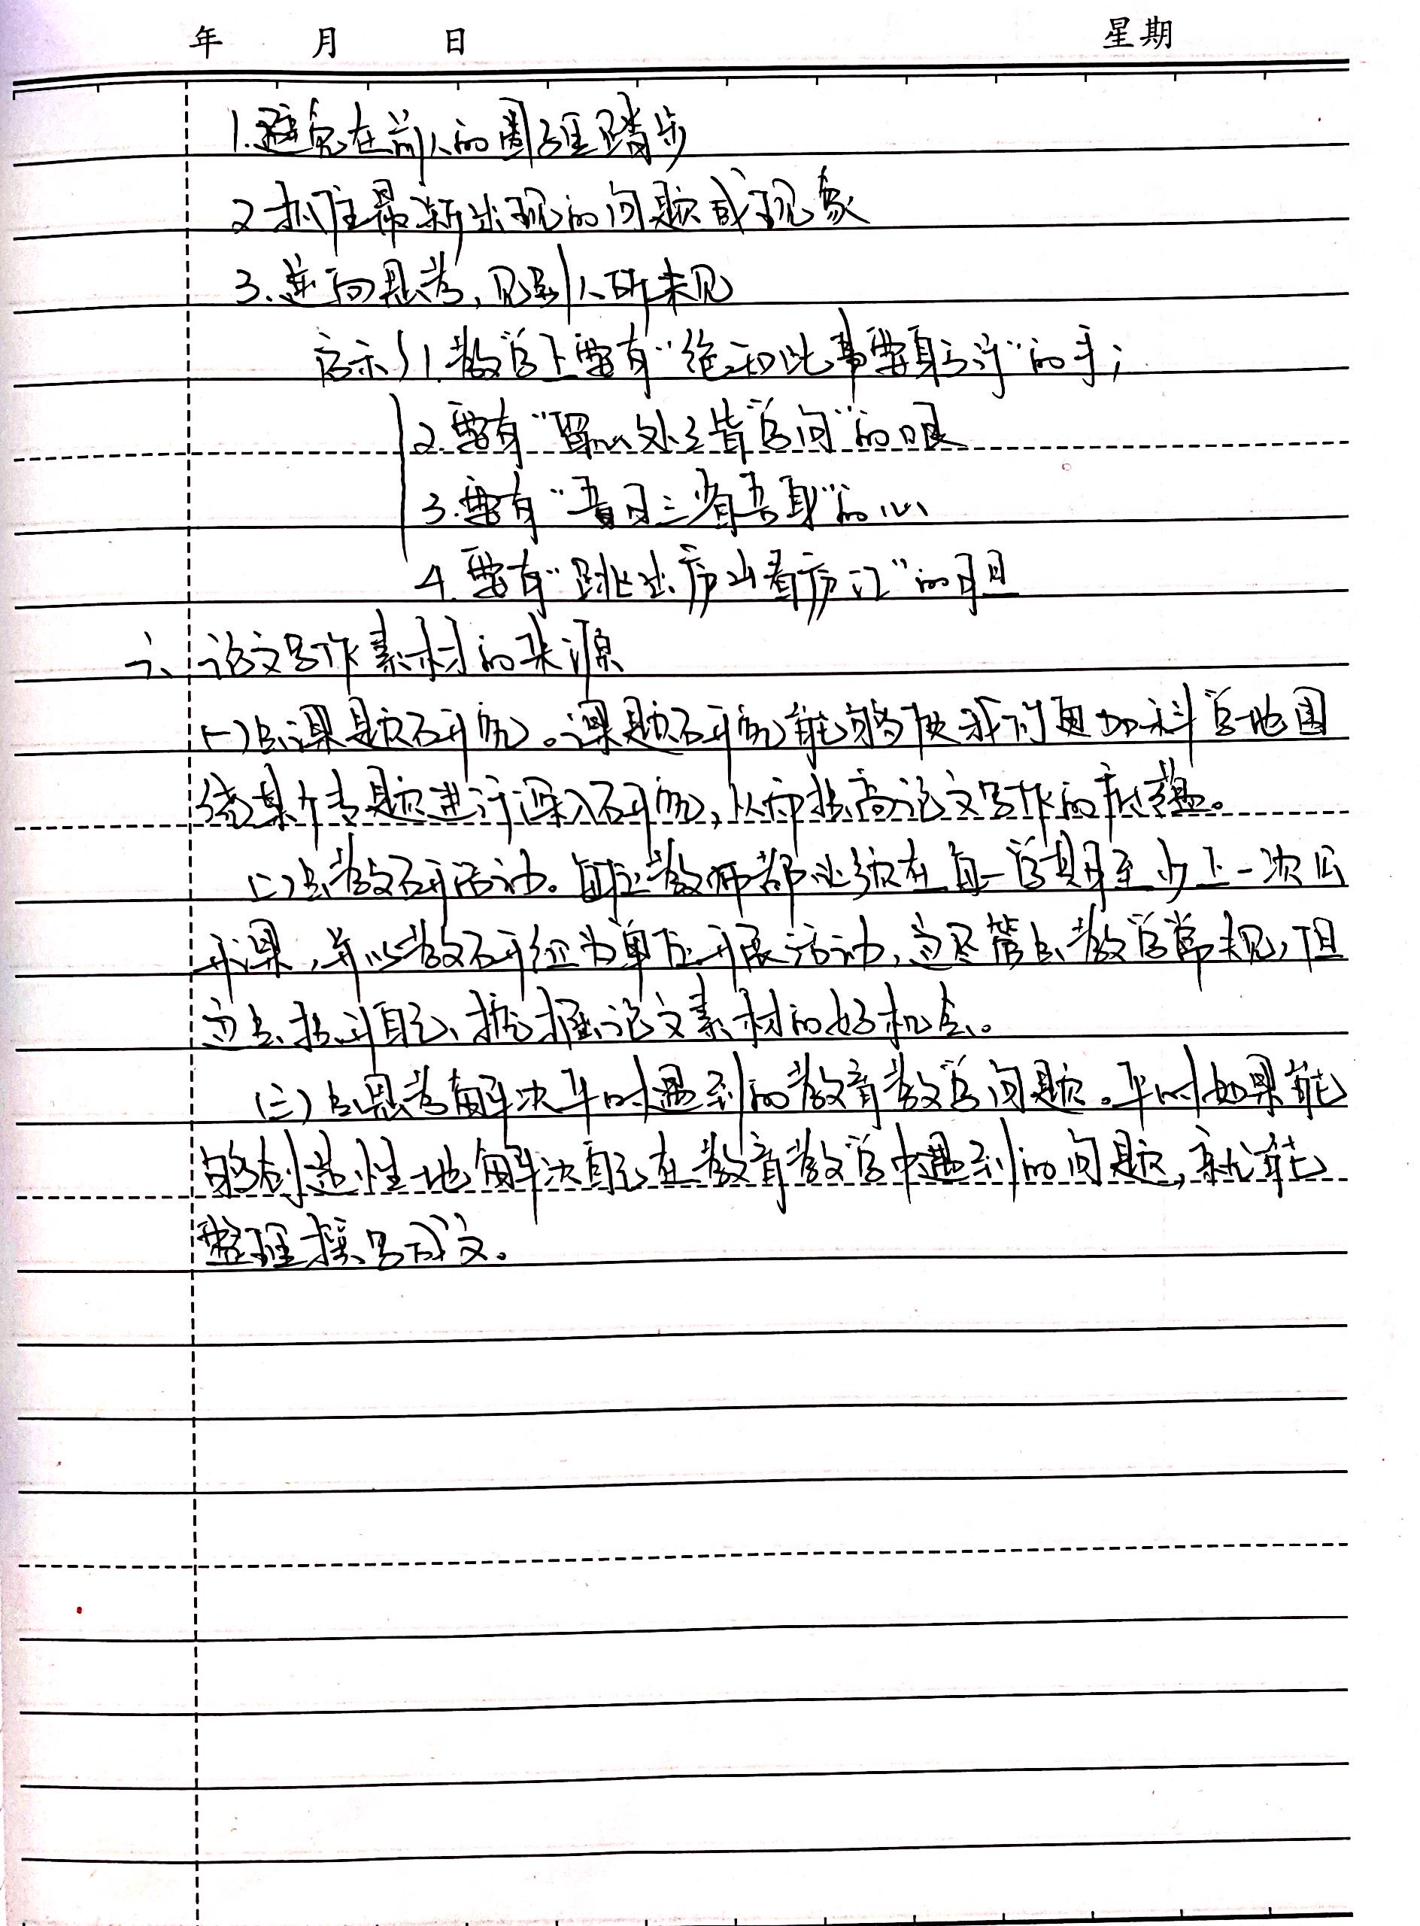

学习心得：
30年前，伴随着改革开放的强劲节拍，由江苏教育报刊总社主办、《江苏教育》编辑部具体承办的“教海探航”应运而生。从此，千百万教师化身水手，探索和寻觅教海中的美丽风景和迷人宝藏。
教海探航”30年，是江苏教育报刊总社贴心为全省教师专业成长服务的30年。如今，“教海探航”这个富有浪漫主义色彩，而又蕴含深刻意韵的4个字，已经成为一种独特的文化现象，成为全省教师队伍建设的重要且独特的载体。
在探航的路上，我也有幸到过现场，那种让人激情澎湃的现场，总是觉得自己太落寞，落寞于自己没有文化底蕴，落寞于自己平时没有好好积累，落寞于各种杂碎。教海探航”活动一开展，我就认识到这是一个发现人才、培养优秀教师的良好平台。这个平台有两个鲜明的特点引起我的关注：第一是它的草根性，青年教师通过实践，形成自己的想法，进而转化为文字，呈现在“教海探航”这个舞台的。第二是它的纯粹性，从一开始，参加的老师们就是为了研究教育的一些基本问题。
听了庄校的讲座后，更是落寞了，因为她所说所做，在之前我都没有达标过。
或许，而立之年的我应该真的静心下来。

